**TRƯỜNG ĐẠI HỌC CẦN THƠ**

**KHOA CÔNG NGHỆ THÔNG TIN & TRUYỀN THÔNG**



⁓ ֎ ⁓

BỘ MÔN KHOA HỌC MÁY TÍNH

**Học phần: ĐỒ HỌA MÁY TÍNH**

**Đề tài:**

**ỨNG DỤNG ĐỒ HỌA MÁY TÍNH THIẾT KẾ CHUYỂN ĐỘNG BÁNH RĂNG**

**LỚP HỌC PHẦN CT203**

**Giáo viên hướng dẫn: Sinh viên thực hiện:**

**ThS. Phạm Xuân Hiền 1. Võ Tường Duy**

**2. Trần Phương Nhi**

HỌC KỲ 2, NH 2020-2021

THÁNG 7/2020

**NHẬN XÉT CỦA GIÁO VIÊN**

**----------------------------------------------------------------------------------------------------------------------------------------------------------------------------------------------------------------------------------------------------------------------------------------------------------------------------------------------------------------------------------------------------------------------------------------------------------------------------------------------------------------------------------------------------------------------------------------------------------------------------------------------------------------------------------------------------------------------------------------------------------------------------------------------------------------------------------------------------------------------------------------------------------------------------------------------------------------------------------------------------------------------------------------------------------------------------------------------------------------------------------------------------------------------------------------------------------------------------------------------------------------------------------------------------------------------------------------------------------------------------------------------------------------------------------------------------------------------------------------------------------------------------------------------------------------------------------------------------------------------------------------------------------------------------------------------------------------------------------------------------------------------------------------------------------------------------------------------------------------------------------------------------------------------------------------------------------------------------------------------------------------------------------------------------------------------------------------------------------------------------------------------------------------------------------------------------------------------------------------------------------------------------------------------------------------------------------------------------------------------------------------------------------------------------------------------------------------------------------------------------------------------------------------------------------------------------------------------------------------------------------------------------------------------------------------------------------------------------------------------------------------------------------------------------------------------------------------------------------------------------------------------------------------------------------------------------------------------------------------------------------**

**LỜI CẢM ƠN**

**MỤC LỤC**

# 

# TỔNG QUAN

## Đặt vấn đề:

* Ở phía tây, nhà triết học Hy Lạp cổ đại Aristotle đã giải thích vấn đề truyền chuyển động quay bằng bánh răng bằng đồng hoặc gang trong vấn đề cơ học của ông vào năm 300 trước Công nguyên. Các học giả nổi tiếng của Hy Lạp Aristotle và Archimedes đã nghiên cứu các bánh răng, và nhà phát minh nổi tiếng người Hy Lạp Gutisibius đặt các chân thậm chí trên cạnh của một chiếc bàn tròn để gắn nó với bánh xe ghim. Một trong những ghi chép sớm nhất về hệ thống truyền động bánh răng trong sách lịch sử là một mô tả về quả cầu được chế tạo vào năm 725 bởi liang lizan, một thành viên của triều đại tang. Được xây dựng trong triều đại bài hát phía bắc (xem đồng hồ Trung Quốc cổ đại), bàn di chuyển nước sử dụng một hệ thống bánh răng phức tạp.
* Rotft Wulls đã đóng góp cho việc áp dụng hồ sơ răng không liên quan. Ông đề xuất rằng tỷ lệ vận tốc góc của bánh răng không đổi là không đổi khi khoảng cách trung tâm thay đổi. Sau đó, BSS của Anh, AGMA của Mỹ và DIN của Đức liên tiếp đề xuất nhiều phương pháp tính toán cho việc dịch chuyển bánh răng. Thiết bị xương cá nhân trong triều đại han đầu. Thiết bị xương cá trong triều đại đầu han Để cải thiện tuổi thọ của thiết bị truyền lực và giảm kích thước của nó , thiết bị có răng hình vòng cung đã được phát triển bên cạnh việc cải tiến vật liệu, xử lý nhiệt và cải thiện cấu trúc.
* Công nghệ bánh răng hiện đại đã đạt được: mô-đun bánh răng 0,004 ~ 100 mm; Đường kính bánh răng từ 1 mm đến 150 m; Chuyển công suất lên tới 100, 000 kilowatt; Vận tốc chu vi tối đa là 300 m / s. Với sự phát triển của sản xuất, độ trơn tru của hoạt động của bánh răng có giá trị.

## Lịch sử giải quyết vấn đề

* 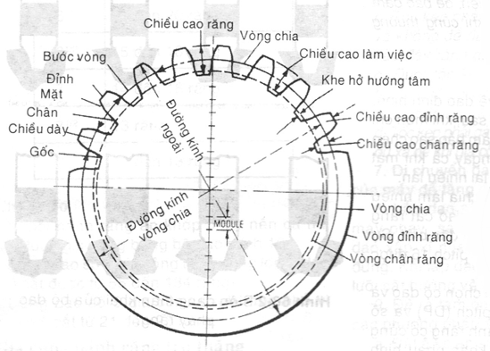[Cơ chế truyền động bánh răng](https://uniduc.com/vi/blog/co-che-truyen-dong-banh-rang-la-gi) được ứng dụng trong nhiều loại máy với các cơ cấu khác nhau để truyền chuyển động quay từ trục này sang trục khác giữa các trục song song/ cắt nhau/ chéo nhau. Ngoài ra, truyền động bánh răng còn được sử dụng để biến chuyển động quay thành chuyển động tịnh tiến hay biến chuyển  động tịnh tiến thành chuyển động quay nhờ vào sự ăn khớp của các răng trên bánh răng.

*Thông số hình học của bánh răng*

## Đến thế kỷ 14, thiết bị đã bắt đầu được sử dụng trên đồng hồ. Vào đầu triều đại Đông Hán (quảng cáo thế kỷ 1), có một thiết bị từ. Chiếc xe Guide và nhớ những chiếc xe trống xuất hiện trong thời Tam Quốc đã áp dụng hệ thống truyền bánh răng. Phát minh trước khi mài nước liên tục của Jin Dynasty là thông qua thiết bị truyền bánh xe điện tới nhà máy đá. Những ghi chép sớm nhất về hệ thống truyền bánh răng trong sách lịch sử là một mô tả về thánh địa của giao thông đường thủy được thực hiện vào thời nhà Đường và Liang Lingzan trong 725 năm.

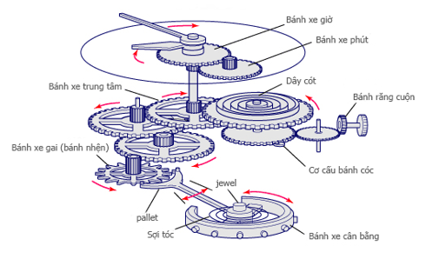

*Có gì trong phìa một chiếc đồng hồ cơ học?*

## Mục tiêu của đề tài/báo cáo/kịch bản

Khảo sát sự chuyển động của bánh răng và đồng hồ bánh răng.



*Chuyển động bánh răng*

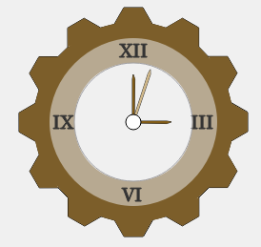

*Chuyển động của đồng hồ*

## Đối tượng và phạm vi nghiên cứu

* Đối tượng nghiên cứu: Bánh răng và đồng hồ bánh răng
* Phạm vi nghiên cứu:

+ Sự chuyển động của bánh răng.

+ Sự chuyển động của đổng hồ và bánh răng quang đồng hồ.

+ Các thư viện hỗ trợ xây dựng thuật toán trong QT Creator.

## Phương pháp nghiên cứu

* Tìm kiếm, thu thập thông tin.
* Thao khảo các phương pháp, sản phẩm đã có sẵn và tái hiện lại.
* Vận dụng kiến thức đã được học (Vd: cách sử QT Creator, kiến thức về lập trình C++, đồ họa máy tính, …).

## Kết quả đạt được

* Hiểu rõ các kiến thức cơ bản về đồ họa máy tính.
* Vận dụng tốt để tạo được sản phẩm hoàn chỉnh (sử dụng QT Creator).
* Tạo được một phiên bản thu gọn của Chuyển động bánh răng và đồng hồ bằng ứng dụng đồ họa QT Creator.

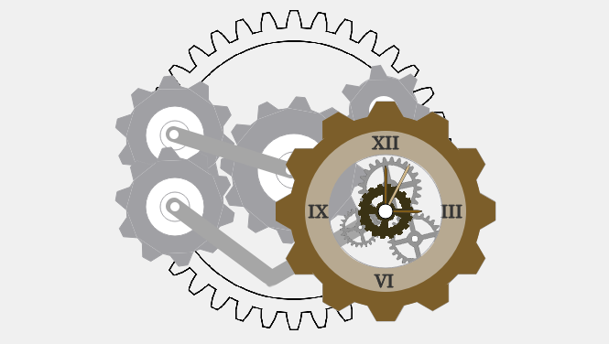

*Giao diện chính*

## Bố cục:

- Bố cục tài liệu này gồm có 4 chương:

+ **Chương 1:** Giới thiệu (giới thiệu tổng quát về nội dung báo cáo).

+ **Chương 2:** Mô tả bài toán (chi tiết bài toán và những vấn đề liên quan).

+ **Chương 3:** Thiết kế và cài đặt (xây dựng và cài đặt trò chơi Breakout).

+ **Chương 4:** Kết quả đạt được (trình bày kết quả đạt được cũng như hạn chế và hướng phát triển).

# MÔ TẢ BÀI TOÁN

## Mô tả chi tiết bài toán:

* Truyền động bánh răng được sử dụng phổ biến trong các thiết và máy móc, từ đồng hồ đến các máy hạng nặng. Nguyên lý làm việc truyền chuyển động và công suất giữa hai trục với tỷ số truyền xác định nhờ vào sự ăn khớp của các răng trên bánh răng. Có thể truyền chuyển động giữa các trục song song, cắt nhau, chéo nhau hay biến đổi chuyển động quay thành tịnh tiến.
* Bài toán xây dựng mô hình thu gọn của chuyển động bánh răng quanh trục của thanh chắn và chuyển động của đồng hồ bánh răng
* Giao diện ảnh động bao gồm các đối tượng như sau:
* Bánh răng nhiều kích thước khác nhau.
* Các thanh chắn để giữ các bánh răng.
* Đồng hồ:
* Kim giây (second)
* Kim phút (Minutes)
* Kim giờ (Hour)
* Các hình ảnh bánh răng tĩnh (.png)

## Vấn đề có liên quan đến bài toán:

* Các răng bánh răng chuyển động quanh trục thanh chắn.
* Đồng hồ quay với thời gian chính xác.

## Mô tả giải pháp cho bài toán

- **Giải pháp cho vấn đề 1:**

+ Tạo biến ***dx*** lưu trữ độ dời của mái chèo với giá trị ban đầu ***dx = 0***.

+ Khi nhấn hoặc giữ phím mũi tên chỉ sang phải thì mái chèo di chuyển sang phải với độ dời ***dx = a (a > 0)***. Khi buông phím ra thì ***dx = 0***.

+ Khi nhấn hoặc giữ phím mũi tên chỉ sang trái thì mái chèo di chuyển sang trái với độ dời ***dx = -a (a > 0)***. Khi buông phím ra thì ***dx = 0***.

- **Giải pháp cho vấn đề 2:**

+ Tạo cho quả bóng một vector ***A(xDir, yDir)***(vector chỉ hướng di chuyển của quả bóng).

+ Tạo biến ***state*** (kiểu boolean) lưu trữ trạng thái của quả bóng với giá trị ban đầu là ***state =*** ***true*** để kiểm tra xem quả bóng đã rời khỏi mái chèo hay chưa.

+ Khi quả bóng còn nằm trên mái chèo, ***state = true***, tạo thêm biến ***bx*** lưu trữ độ dời của quả bóng với ***bx = 0*** và các thao tác nhấn phím tương tự như của mái chèo (với các giá trị ***bx*** bằng các giá trị ***dx*** của mái chèo) đề giữ quả bóng nằm trên mái chèo.

+ Khi nhấn phím mũi tên chỉ lên trên ,quả bóng sẽ rời khỏi mái chèo và di chuyển theo hướng của vector ***A(xDir, yDir)*** với ***xDir = 1*** và ***yDir = -1***.

- **Giải pháp cho vấn đề 3:**

+ Khi quả bóng va chạm vào hai cạnh bên của màn hình (tường trái và phải), gán ***xDir = -xDir***.

|  |  |
| --- | --- |
| *Hình A* | *Hình B* |
| *Hình C* | *Hình D* |

+ Khi quả bóng va chạm vào cạnh trên của màn hình, gán ***yDir = -yDir***.

|  |  |
| --- | --- |
| *Hình E* | *Hình F* |

+ Khi quả bóng chạm vào mái chèo sẽ xuất hiện các trường hợp như hình dưới (***yDir = -1*** trong tất cả các trường hợp):

*Hình G*

* Khi chạm phần thứ 1 *(x < x_A1)*: ***xDir = -2***
* Khi chạm phần thứ 2 *(x >= x_A1 và x < x_A2 )*: ***xDir = -1***
* Khi chạm phần thứ 3 *(x >= x_A2 và x <= x_A3)*: ***xDir = 0***
* Khi chạm phần thứ 4 *(x > x_A3 và x <= x_A4)*: ***xDir = 1***
* Khi chạm phần thứ 5 *(x > x_A4)*: ***xDir = 2***

+ Nếu quả bóng chạm cạnh dưới màn hình, trò chơi sẽ kết thúc và người chơi thua cuộc.

# T HIẾT KẾ VÀ CÀI ĐẶT

## Thiết kế hệ thống

- Sử dụng các thư viện chuẩn do QT Creator hỗ trợ.

- Cài đặt và thiết kế giao diện bằng QT Creator.

## Thiết kế và cài đặt giao diện

- Khởi tạo các bánh răng, thanh chắn và các kim của đồng hồ.

**Phần 1: Thiết kế file graphics.h và graphics.cpp**

**graphics.h**

- Khởi tạo các hàm:

+ void *timerEvent*(QTimerEvent *);

+ void *paintEvent*(QPaintEvent *);

+ void drawGear(QPainter& painter, QPointF center, int r, int n);

+ void drawClock(QPainter& painter, QPointF center, int r, int n);

+ void drawSecond(QPainter& painter, QPointF center, int r);

+ void drawMinutes(QPainter& painter, QPointF center, int r);

+ void drawHour(QPainter& painter, QPointF center, int r);

+ QPointF xoay(QPointF p1, QPointF p2, int delta);

+ void drawTc(QPainter& painter, QPointF center, int r);

**graphics.cpp**

- Định nghĩa các phương thức ở file **graphics.h.**

**+****timerEvent:** qua mỗi 10ms sẽ ra lệnh repaint() để gọi sự kiện paintEvent() lên và vẽ lại hình ảnh.

**+ xoay:** hàm tính toán tọa độ ***điểm*** ***mới*** khi quay 1 điểm bất kì quanh 1 điểm bất kì một góc delta nào đó.

**+ drawGear:**

* **a1,b1,c1,…**: biến lưu tọa độ 1 điểm khi khởi tạo (kiểu **QPointF**).
* **path**: biến lưu trữ tọa độ của của đối tượng dạng path (kiểu **QPainterPath**).
* **drawEllipse**: tạo ra các hình Ellipse, nếu width = height thì sẽ là hình tròn.

+ **drawSecond:** vẽ kim giây của đồng hồ.

+ **drawMinutes:** vẽ kim phút của đồng hồ.

+ **drawHour:** vẽ kim giờ của đồng hồ.

**Phần 2: Thiết kế và cài đặt bánh răng, thanh chắn và đồng hồ**

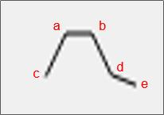 **Bánh răng:**

Chúng ta cần tạo 5 điểm QPointF A, B, C, D, E với tọa độ như sau:

* A(x,y) và B(x,y) với d(A,B) là kích thước của 1 răng.
* Gọi Ctemp(x,y) là điểm vuông góc với A(x,y). Sau đó, dùng hàm xoay(Ctemp, A, 30) để có được điểm C(x, y).
* Tương tự với điểm C(x,y), điểm D cũng được tạo ra bằng cách xoay(Dtemp, B, -30).
* E(x, y) tương tự.
* Khai báo hàm QPainterpath để vẽ path theo thứ tự: c, a, b, d, e.

Sau khi có được path trên, tiến hành thiết lập vòng lặp for-loop với tham số i = 0, i < n (n được truyền vào từ hàm drawGear, n là số răng). Theo công thức i*(360/n) sẽ có được bánh răng với n răng. Tiến hành vẽ trục và tô màu để hoàn hành một bánh răng.

**Đồng hồ:**

**Thanh chắn:**

.

## Giao diện

# KẾT QUẢ ĐẠT ĐƯỢC

## Tài liệu tham khảo

## Phụ lục (nội dung chương trình – code)

**- Điểm đạt khi thiết kế trò chơi:**

**- Điểm chưa đạt khi thiết kế trò chơi:**

**Các file code trên QT Creator:**

Ball.h

Ball.cpp

Paddle.h

Paddle.cpp

Bricks.h

Bricks.cpp

Brickbreaker.h

brickBreaker.cpp